Lublin, 2015.08.18

## Wykonawcy

_________________

### Strona internetowa zamawiającego

[www.1wszk.pl](http://www.1wszk.pl)

***Dotyczy: wyjaśnień treści SIWZ do przetargu nieograniczonego na dostawę materiałów jednorazowego użytku na oddział kardiologii interwencyjnej.***

# Znak sprawy: ZP/PN/27/2015

**Zamawiający – 1 Wojskowy Szpital Kliniczny z Polikliniką SP ZOZ, Al. Racławickie 23,  
20-049 Lublin, działając zgodnie z art. 38 ust. 2 ustawy Prawo zamówień publicznych** (Dz. U. poz. 907 z 2013 r. – tekst jednolity)**, w związku z zapytaniami Wykonawców dotyczącymi treści Specyfikacji Istotnych Warunków Zamówienia – przekazuje treść zapytań nadesłanych do w/w postępowania wraz z odpowiedziami, o treści jak poniżej:**

1. Dotyczy części 1 Dotyczy zadania 13

Czy zamawiający wyrazi zgodę na zaoferowanie cewnika balonowego pokrytego lekiem o długościach 15,20,25,30 mm? Pozostałe parametry bez zmian.

*Odpowiedź: Tak, zamawiający wyraża zgodę.*

1. Dotyczy części 2 Dotyczy zadania nr 17

Czy zamawiający wyrazi zgodę na zaoferowanie stentu o ciśnieniu nominalnym 6 atm, grubości stentu 120 µm i długości cewnika 142 cm? Pozostałe parametry bez zmian.

*Odpowiedź: Nie, zamawiający nie wyraża zgody.*

1. Dotyczy części 2 Dotyczy zadania nr 13

Czy zamawiający dopuści cewnik balonowy o długości 150 cm, średnicy 1.1, 1.5, 2.0, długości 10,15,20 mm, ciśnieniu nominalnym 7 atm, RBP 17 atm, profil balonu 0,021, profil końcówki 0,15? Pozostałe parametry bez zmian.

*Odpowiedź: Nie, zamawiający nie wyraża zgody.*

1. Dotyczy pakietu nr 1, pozycji nr 1

Prosimy o wydzielenie z pakietu nr 1, pozycji nr 1 i stworzenie nowego pakietu np. o nr ( 4).

Jednocześnie prosimy o wydzielenie z pakietu „Obłożenie do koronarografii” pozycji g) sterylny prowadnik, ł) dren do oszczędzania kontrastu oraz n) dren do oszczędzania kontrastu, które to są wyłącznie dostępne przez firmę BBraun. Pozostałe parametry zgodne z SWIZ

*Odpowiedź: Nie, zamawiający nie wyraża zgody.*

1. Dotyczy pakietu nr 1, pozycji nr 2.

Prosimy o wydzielenie z pakietu nr 1, pozycji nr 2 i stworzenie nowego pakietu np. o nr ( 5).

Jednocześnie prosimy o możliwość przystąpienia ze strzykawką wysokociśnieniowa o objętości 20ml ( taka jak w pytaniu nr 3). Pozostałe parametry zgodne ze SWIZ.

*Odpowiedź: Nie, zamawiający nie wyraża zgody.*

1. Dotyczy pakietu nr 1, pozycji nr 10:

Prosimy o wydzielenie z pakietu nr 5, pozycji nr 2 i stworzenie nowego pakietu np. o nr ( 3), a także dopuszczenie strzykawki wysokociśnieniowej od australijskiego producenta z ergonomiczną rękojeścią pól-pistoletową, o pojemności 20 ml, generowanym ciśnieniem 30 atm, umożliwiająca precyzyjne wykonanie inflacji, jak i szybkiej deflacji. Strzykawka jest użytkowana w kilkudziesięciu Klinikach na terenie całego kraju i jest odbierana we wszystkich placówkach jako produkt najwyższej jakości.

*Odpowiedź: Nie, zamawiający nie wyraża zgody.*

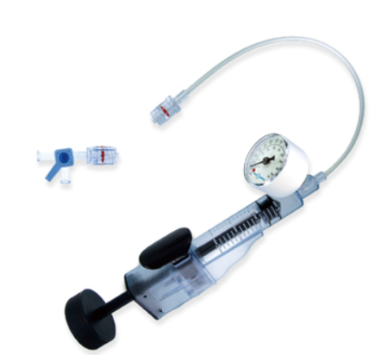

1. Dotyczy pakietu nr 2 pozycji nr 1:

Ze względu na możliwość zaoferowania produktu konkurencyjnego o najwyższej jakości, prosimy o wydzielenie w pakiecie nr 2 pozycji nr 1, oraz stworzenie nowego pakietu np. o nr ( 3), a także dopuszczenie Zestawów wprowadzających do tętnicy promieniowej w rozmiarach 5Fr, 6Fr i 7Fr do wyboru Zamawiającego, długościach 8cm i 13cm, z prowadnikiem prostym 0.021”, który z powodzeniem używany jest w wielu pracowniach hemodynamiki. Dodatkowym atutem naszej oferty jest jednorazowy skalpel w komplecie. Sprzęt jest najwyższej światowej jakości, charakteryzuje się atraumatycznym przejściem. Pozostałe parametry zgodne ze SWIZ. Rysunek poniżej

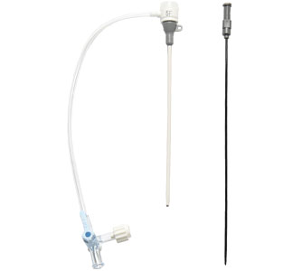

*Odpowiedź: Nie, zamawiający nie wyraża zgody.*

1. Dotyczy pakietu nr 2, pozycji nr 2:

Ze względu na możliwość zaoferowania produktu konkurencyjnego o najwyższej jakości, prosimy wydzielenie pozycji nr 2 i stworzenie nowego pakietu np. ( 3), a także możliwość przystąpienia do postępowania z introduktorem udowym ( Opis zgodny ze SWIZ) o rozmiarach od 4Fr do 12Fr, o długości 10cm, 23 cm do wyboru przez zamawiającego ( korzyść dla zamawiającego). Sprzęt jest najwyższej światowej jakości, produkowany w USA, o bardzo atraumatycznym przejściu, z powodzeniem użytkowanym przez Pracownie Hemodynamiki na terenie całej Polski. Wszystkie inne parametry zgodne z opisem zamawiającego.



*Odpowiedź: Nie, zamawiający nie wyraża zgody.*

1. Dotyczy pakietu nr 2, pozycji nr 4:

Ze względu na możliwość zaoferowania produktu konkurencyjnego o najwyższej jakości, prosimy o wydzielenie pozycji nr 4 i stworzenie nowego pakietu np. o nr ( 3) Jednocześnie zamawiającego o możliwość dopuszczenia opasek uciskowych jednorazowego użytku, dostępnego w dwóch rozmiarach do wyboru 24 cm i 29 cm, przezroczysty, umożliwiający obserwację miejsca wkłucia i **niezawodnej co do zatamowania krwawienia w miejscu wkłucia**, produkt w całości sterylny, w zestawie ze strzykawką do aplikacji, rysunek poniżej. Nasz produkt dzięki skuteczności, a także konkurencyjnej cenie jest używany w ponad 30 % klinik w Polsce.

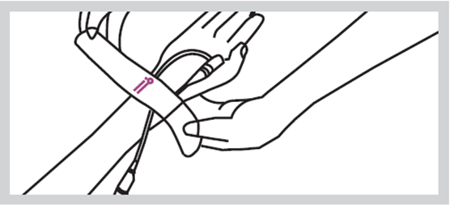

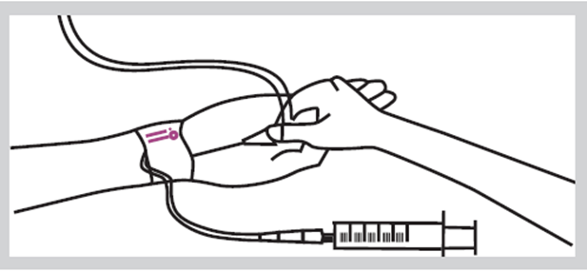

*Odpowiedź: Nie, zamawiający nie wyraża zgody.*

1. Część nr 1, pozycja nr 14

Czy zamawiający dopuści złożenie oferty na zestawy do drenażu osierdzia bez Chusty angiograficznej w rozmiarze 218×330 cm z 2 otworami otoczonymi taśmą lepną o średnicy 12 cm w zamian za chustę 45×75 cm do zabezpieczenia pola zabiegowego? Pozostałe parametry zestawu zgodnie z wymaganiami SIWZ.

*Odpowiedź: Tak, zamawiający dopuszcza.*

1. Część nr 1, p0ozycja nr 15

Czy zamawiający w pozycji 15 części numer 1 dopuści złożenie oferty na stenty uwalniające substancję antyproliferacyjną o ciśnieniu RBP 18 atm dla średnic 2.0-3.5 mm oraz 15 atm dla średnicy 4.0? Pozostałe parametry zgodnie z wymogami SIWZ.

*Odpowiedź: Tak, zamawiający dopuszcza.*

1. Część nr 1, pozycja nr 16

Czy zamawiający w pozycji 16 części numer 1 „Cewniki balonowy do PTCA typu semi- complaiant” w ostatnim punkcie miał na myśli ciśnienie RBP 18 atm dla średnic 1,25-1,50mm.

*Odpowiedź: Tak.*

**KOMENDANT**

1 WSzKzP SP ZOZ w Lublinie

***płk dr n. med. Zbigniew Kędzierski***